针对创达系统中已经办理过设备**安装告知**

现需要申请检验的设备报检流程

**电梯**

1、登陆平台后选择业务办理→设备检验业务→申请检验（如下图）

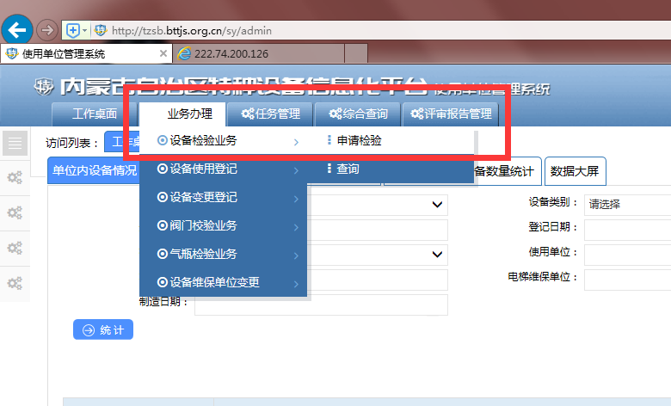

2、进入界面后点击“申请检验” （如下图）

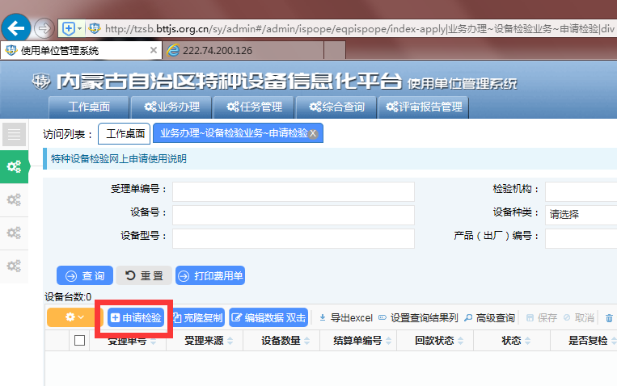

3、完善基本信息（包括：施工单位信息和发票信息），都是必填项。填写完的信息再确认无误后，点击保存基本信息。（注意：项目信息一定要填写完整，以便后期出具检验报告）（如下图）

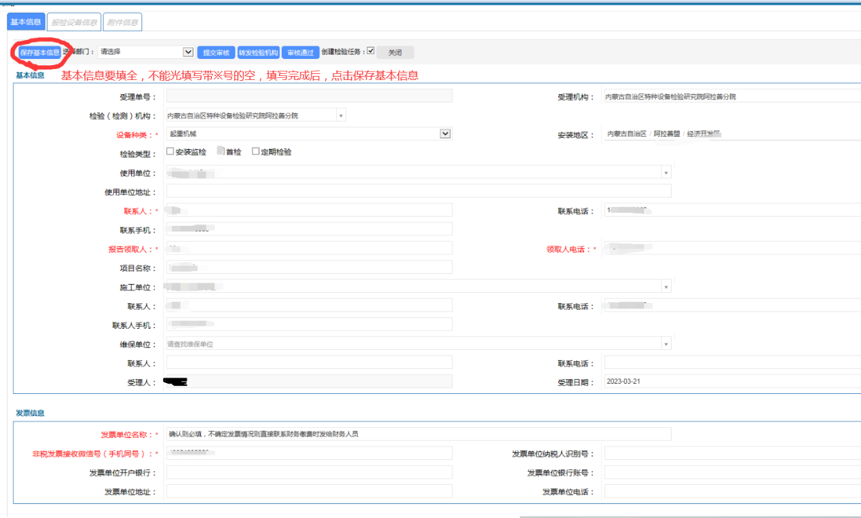4、基本信息保存成功后，进入“报检设备信息”。点击“批量增加施工告知设备”（如下图）

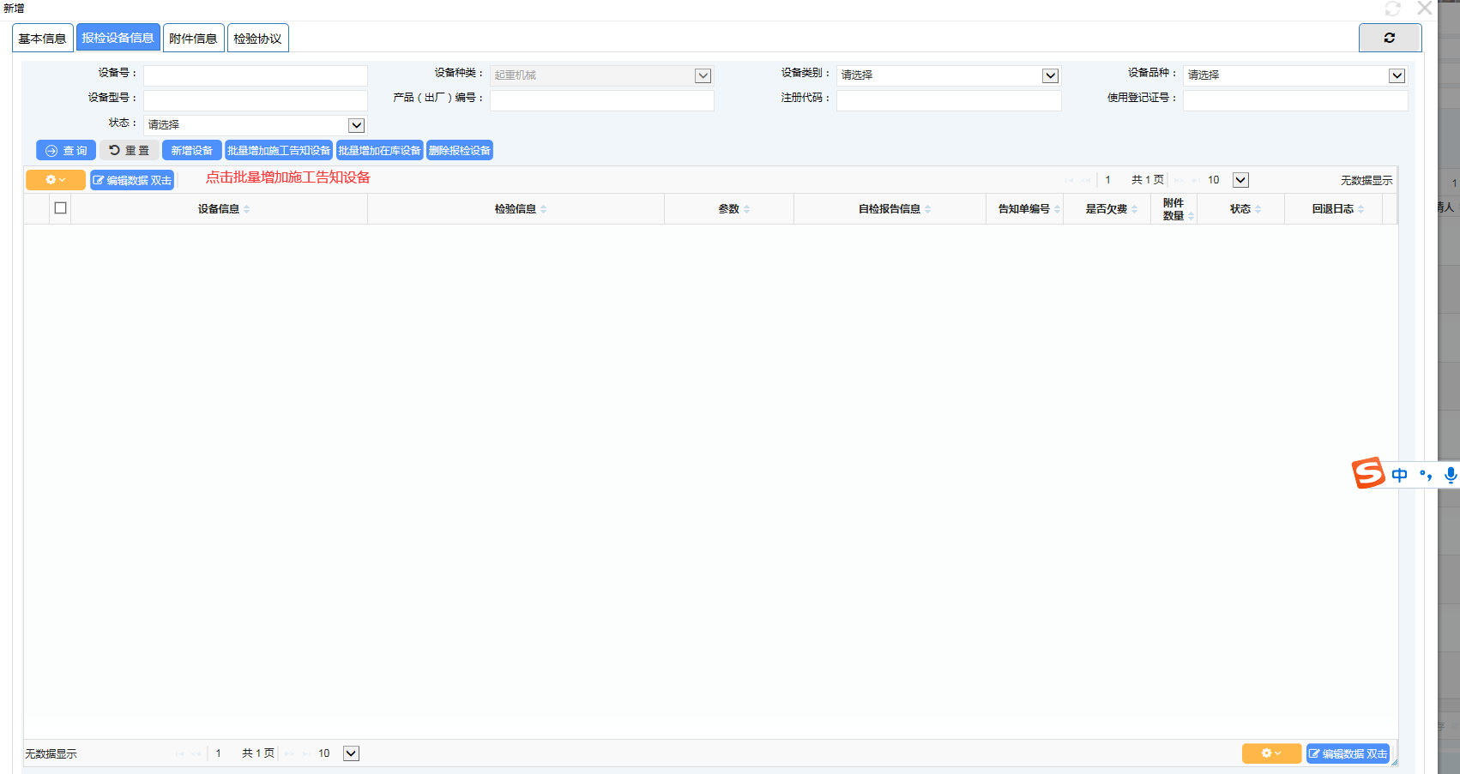

5、进入界面后按步骤逐一进行操作。（如下图）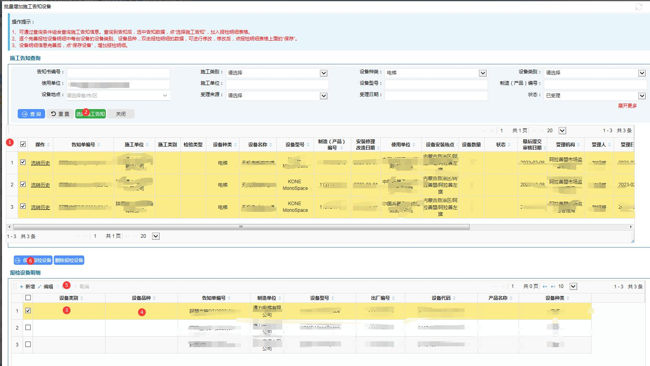6、保存报检设备后，再次点击报检设备信息，填写参数信息（如下图）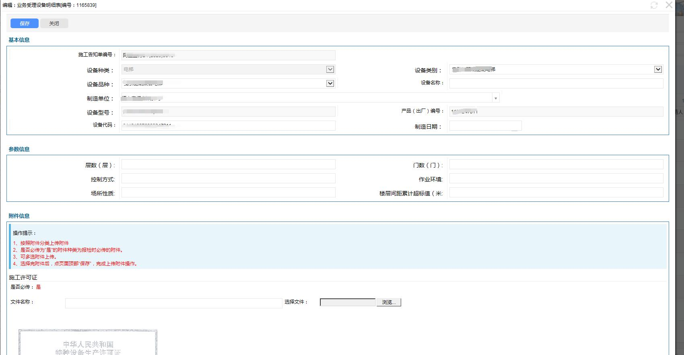

7、参数信息及资料上传保存后，检查信息是否录入成功（如下图）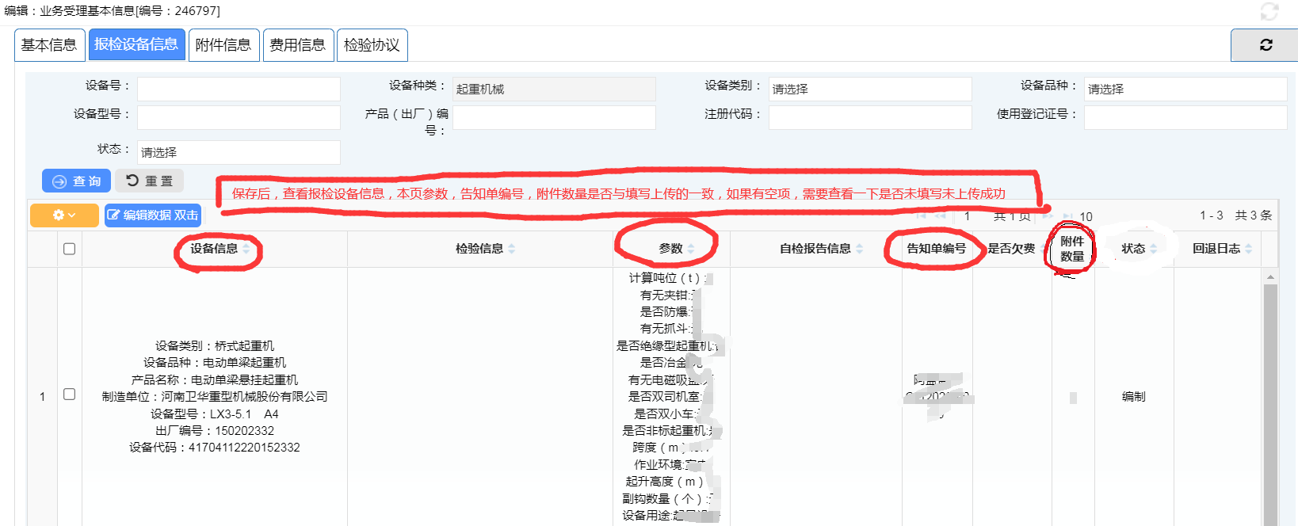

8、完成“保存报检设备”后，界面会跳转会上一个界面，点击“基本信息”进入此界面，再次核对所填信息无误后，点击“提交申请”完成报检申请。（如下图）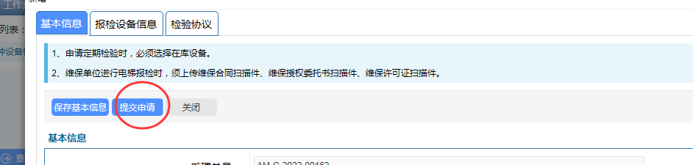

9、报检完成后，页面状态为已申请，设备数量为需要报检数量，即为报检成功（如下图）